 | 109年全國自由車少年公路錦標賽
競賽規程
一、依據：本競賽規程奉教育部體育署臺教體署競(三)字第1080036282號函辦理。
二、目的：
- 向下扎根自由車運動，厚實自由車基層競技運動人口，前進新力量，打造明日之星。
- 提升全國自由車運動水準、促進當地運動觀光產業、蓬勃單車騎乘與綠色觀光休閒，以達全國自由車競技運動人口蓬勃及水準之目的。
三、指導單位：教育部體育署
四、主辦單位：中華民國自由車協會、屏東縣政府
五、協辦單位：屏東縣體育發展中心、屏東縣警察局、屏東縣警察局、屏東縣政府工務處、屏東縣體育會自由車委員會、屏東縣立大路關國民中小學、三地門鄉公所、高樹鄉公所、屏東縣體育會自由車委員會
六、活動日期：民國109年2月7日（五）~ 2月9日（日）
七、活動地點：屏東縣周圍道路
八、檢錄時間與地點：
- 個人公路計時賽：2月8日（六），上午07:00，堤防路與河濱公園路口。
- 個人公路賽：2月9日（日），上午07:30，大路觀國小。
九、參加資格：
- 每位參賽選手僅可代表一隊參加，不得橫跨兩隊(含兩隊以上)報名，經發現將取消該選手參賽資格。
- 每單位（隊伍）每一組嚴格僅限報名一隊參賽，不可重複報隊參賽，經發現有隊伍和其他某支隊伍實屬同一單位(隊伍)，大會將依有違公平競賽原則，不予受理該隊報名參賽。
- 若報名隊數過多，導致發生賽程無法在賽事期間內完成的情況，大會保有競賽距離、參賽人數調整或進行參賽隊伍篩選等採取因應措施的權利。
- 基於推廣計時賽事，讓無法不足數的隊伍或個體參賽者也可以參與該比賽項目，在同一組別下，開放不同隊伍合作組隊(稱混合隊)參加，促進切磋學習的機會。混合隊需於報名截止時，另外填寫報名表提出合作組隊的隊伍，該項比賽將不列入團隊總錦標賽的計算。
十、分 組：
- 個人公路賽及個人計時賽的分組
組別 | 組別  代號 | 年 齡 別 /資 格
男少17歲組 | A | 具中華民國國籍，民國92年出生者 (2003)
男少16歲組 | B | 具中華民國國籍，民國93年出生者 (2004)
男少15歲組 | C | 具中華民國國籍，民國94年出生者 (2005)
男少14歲組 | D | 具中華民國國籍，民國95年出生者 (2006)
男少13歲組 | E | 具中華民國國籍，民國96年出生者 (2007)
小男11~12歲組 | F | 具中華民國國籍，民國97~98年出生者 (2008~2009)
女少17歲組 | G | 具中華民國國籍，民國92年出生者 (2003)
女少16歲組 | H | 具中華民國國籍，民國93年出生者 (2004)
女少15歲組 | I | 具中華民國國籍，民國94年出生者 (2005)
女少14歲組 | J | 具中華民國國籍，民國95年出生者 (2006)
女少13歲組 | K | 具中華民國國籍，民國96年出生者 (2007)
小女11~12歲組 | L | 具中華民國國籍，民國97~98年出生者 (2008~2009)
✽原定108年度的全國自由車少年公路錦標賽，因天氣因素停辦，故109年特別增設(男少/女少)17歲組
- 團隊公路計時賽(同一組別，可開放混合組隊)
組別 | 組別  代號 | 年 齡 別 /資 格
男少15~16歲組 | A | 具中華民國國籍，民國93~94年出生者 (2004~2005)
男少13~14歲組 | B | 具中華民國國籍，民國95~96年出生者 (2006~2007)
女少15~16歲組 | C | 具中華民國國籍，民國93~94年出生者 (2004~2005)
女少13~14歲組 | D | 具中華民國國籍，民國95~96年出生者 (2006~2007)
混合隊組隊辦法說明：
- 範例一：平地國中隊報名男少15歲組選手共3人，大山國中隊報名男少16歲組選手共2人，平地國中隊與大山國中隊共5位選手，兩隊合併之隊伍只能產生一隊推派4位選手參賽，不能下場參賽之選手不能再與其他隊伍合併參賽。
- 範例二：平地國中隊男少15歲組和男少16歲組共有5名選手，大山國中隊男少15歲組和男少16歲組共有4名選手，則平地國中隊推派3名選手，大山國中隊推派1名選手共組一隊，隊名應為平地大山國中聯合隊或大山平地國中隊，則平地國中隊未推派的2名選手與大山國中隊未推派的3名選手，不得再次組合成一支隊伍或各自與其他隊伍再次組隊參賽
單一隊伍組隊辦法說明：
- 老鷹國中隊男少15歲組和男少16歲組共有6名選手，則該隊可以自其6名選手中挑選4名代表老鷹國中隊參賽，但未推派參賽的2名選手，不得再與其他隊伍組成混合隊或聯合車隊
十一、比賽項目：
組 別  項 目 | 男少17歲組 | 男少16歲組 | 男少15歲組 | 男少14歲組 | 男少13歲組
個人公路賽 | 46 KM(5圈) | 46 KM(5圈) | 46 KM(5圈) | 36.8 KM(4圈) | 36.8 KM(4圈)
個人計時賽 | 16 KM | 16 KM | 16 KM | 12.8 KM | 12.8 KM
組 別  項 目 | 女少17歲組 | 女少16歲組 | 女少15歲組 | 女少14歲組 | 女少13歲組
個人公路賽 | 27.6 KM(3圈) | 27.6 KM(3圈) | 27.6 KM(3圈) | 18.4 KM(2圈) | 18.4 KM(2圈)
個人計時賽 | 12.8 KM | 12.8 KM | 12.8 KM | 12.8 KM | 12.8 KM
組 別  項 目 | 男少11~12歲組 | 女少11~12歲組
個人計時賽 | 8 KM | 8 KM

組 別  項 目 | 男少15~16歲組 | 男少13~14歲組 | 女少15~16歲組 | 女少13~14歲組
團隊計時賽 | 16 KM | 16 KM | 12 .8KM | 12.8 KM
十二、註冊人數明細：
組 別  項目 | 男少17歲組 |  | 男少16歲組 |  | 男少15歲組 |  | 男少14歲組 |  | 男少13歲組
組 別  項目 | 註冊人數 | 出場人數 | 註冊人數 | 出場人數 | 註冊人數 | 出場人數 | 註冊人數 | 出場人數 | 註冊人數 | 出場人數
個人計時賽 | 2 | 1 | 2 | 1 | 2 | 1 | 2 | 1 | 2 | 1
個人公路賽 | 不限 | 不限 | 不限 | 不限 | 不限 | 不限 | 不限 | 不限 | 不限 | 不限
組 別  項目 | 女少17歲組 |  |  |  | 女少15歲組 |  | 女少14歲組 |  | 女少13歲組
組 別  項目 | 註冊人數 | 出場人數 | 註冊人數 | 出場人數 | 註冊人數 | 出場人數 | 註冊人數 | 出場人數 | 註冊人數 | 出場人數
個人計時賽 | 2 | 1 | 2 | 1 | 2 | 1 | 2 | 1 | 2 | 1
個人公路賽 | 不限 | 不限 | 不限 | 不限 | 不限 | 不限 | 不限 | 不限 | 不限 | 不限
✽原定108年第一屆賽事因天氣因素停辦，今年特別增設(男少/女少17歲組)一同參賽

組 別  項目 | 男少15~16歲組 |  | 男少13~14歲組 |  | 女少15~16歲組 |  | 女少13~14歲組
組 別  項目 | 註冊人數 | 出場人數 | 註冊人數 | 出場人數 | 註冊人數 | 出場人數 | 註冊人數 | 出場人數
團隊計時賽 | 6 | 3~4 | 6 | 4 | 4 | 2 | 4 | 2

組 別  項目 | 小男11~12歲組 |  | 小女11~12歲組
組 別  項目 | 註冊人數 | 出場人數 | 註冊人數 | 出場人數
個人計時賽 | 3 | 2 | 3 | 2
十三、報名辦法：
- 報名費用：未持有109年UCI參賽證者新台幣500元，持有109年UCI參賽證者新台幣400元。
  - 採現金袋或匯款方式，匯款完成，請將匯款單上註明報名【隊伍】或【參賽者姓名】連同下列資料一起寄出，方便查帳確認。
  - 本會匯款金融機構：華南銀行楠梓分行，代號008，帳號：711-10-002281-8，戶名: 中華民國自由車協會。
- 報名採Email EXCEL報名表及印出郵寄EXCEL報名表紙本方式，請填妥【報名表(含切結書)】、【身分證正反面影印本】【報名費現金或匯款單影本】及【109年UCI參賽證影本】以掛號依規定時限內逕寄報名地址(郵戳為憑)，煩請務必email您的報名Excel表單，以利本會做彙整並規劃後續作業。
- 逾期、資料不齊全及未於官網上填寫報名表單者不予受理報名；大會將不接受臨時或追加報名，如未參賽，所繳報名費用於扣除相關行政作業所需支出後退還餘款。請審慎填寫報名表內資料，賽會(領隊會議)前3天(109年2月4日)因個人因素無法參加者，視同棄權。
- 依國際自由車總會（UCI）安全條例之規定，凡參加自行車賽事之選手，自身也必須辦理保險，大會也將為參賽者旅行意外平安險投保每人新台幣300萬之「旅遊平安險」及5萬醫療險及辦理公共第三人意外責任險。
十四、報名日期：即日起至109年1月8日（二）止逾時不受理，以郵戳為憑，
寄送地址：81165高雄市楠梓區旗楠路160號(自由車場左側) -陳玉珠小姐收，
電 話：(07)355-6978（電話報名恕不受理）。
十五、報到與領隊會議：
  - 辦理報到：
    - 報到日期與地點：109年2月7日（星期五）下午14:30，屏東縣體育會自由車委員會(屏東市公興路889巷81號)。備註：google地圖可搜尋「屏東市龍華西路217號」，對面巷子直走到底)
    - 各隊必須派代表或委託他人協助領取參賽用品與填寫參賽確認單，前一天必須完成翌日比賽項目的確認，否則不得參加比賽。

  - 領隊會議：
    - 日期與地點：109年2月7日（星期五）下午15:00，屏東縣體育會自由車委員會(屏東市公興路889巷81號)。備註：google地圖可搜尋「屏東市龍華西路217號」，對面巷子直走到底)
    - 各隊必須派代表或委託他人出席領隊會議，以免選手權益受損。
十六、活動流程(草案)：
日期 | 時間 | 內容說明 | 地點
2/7  （五） | 13:00 | 裁判報到 | 屏東縣體育會自由車委員會(屏東市公興路889巷81號)
2/7  （五） | 13:30~14:30 | 裁判團技術會議/裁判會議 | 屏東縣體育會自由車委員會(屏東市公興路889巷81號)
2/7  （五） | 14:30~15:00 | 辦理選手報到、證件檢查 | 屏東縣體育會自由車委員會(屏東市公興路889巷81號)
2/7  （五） | 15:00~15:30 | 領隊會議  (請各領隊務必參加，以免選手權益受損) | 屏東縣體育會自由車委員會(屏東市公興路889巷81號)
2/7  （五） | 15:30~17:00 | 巡迴裁判競賽路線勘查 | 屏東縣體育會自由車委員會(屏東市公興路889巷81號)

十七、比賽路線：
- 個人計時賽:
組別 | 競賽路線(草案) | 競賽距離
組別 | 競賽路線(草案) | 個人計時賽
※男少17歲組 | 縣道189台糖六塊厝畜殖場(起點) - 0K處(台3交會點)折返 | 16KM
男少16歲組 | 縣道189台糖六塊厝畜殖場(起點) - 0K處(台3交會點)折返 | 16KM
男少15歲組 | 縣道189台糖六塊厝畜殖場(起點) - 0K處(台3交會點)折返 | 16KM
男少14歲組 | 縣道189台糖六塊厝畜殖場(起點) – 1.5 K處折返 | 12.8 KM
男少13歲組 | 縣道189台糖六塊厝畜殖場(起點) – 1.5 K處折返 | 12.8 KM
※女少17歲組 | 縣道189台糖六塊厝畜殖場(起點) – 1.5 K處折返 | 12.8 KM
女少16歲組 | 縣道189台糖六塊厝畜殖場(起點) – 1.5 K處折返 | 12.8 KM
女少15歲組 | 縣道189台糖六塊厝畜殖場(起點) – 1.5 K處折返 | 12.8 KM
女少14歲組 | 縣道189台糖六塊厝畜殖場(起點) – 1.5 K處折返 | 12.8 KM
女少13歲組 | 縣道189台糖六塊厝畜殖場(起點) – 1.5 K處折返 | 12.8 KM
小男11~12歲組 | 縣道189台糖六塊厝畜殖場(起點) - 4.5K處折返 | 8KM
小女11~12歲組 | 縣道189台糖六塊厝畜殖場(起點) - 4.5K處折返 | 8KM

團隊計時賽
組別 | 競賽路線(草案) | 競賽距離
組別 | 競賽路線(草案) | 團隊計時賽
男少15~16歲組 | 縣道189台糖六塊厝畜殖場(起點) - 0K處(台3交會點)折返 | 16 KM
男少13~14歲組 | 縣道189台糖六塊厝畜殖場(起點) - 0K處(台3交會點)折返 | 16 KM
女少15~16歲組 | 縣道189台糖六塊厝畜殖場(起點)– 1.5 K處(台3交會點)折返 | 13 KM
女少13~14歲組 | 縣道189台糖六塊厝畜殖場(起點)– 1.5 K處(台3交會點)折返 | 13 KM
※團隊計時賽的成績計算如下：
- 男少組：必須3人完賽，以第3位選手抵達終點的時間為該隊成績。
- 女少組：必須2人完賽，以第2位選手抵達終點的時間為該隊成績。

- 個人公路賽路線:
組別 | 競賽路線 | 競賽距離
※男少17歲組 | 繞圈:大路關國民中小學入口(起點出發)→沿185縣道(中正路) →於185縣道靠右行轉入中山路→經大路關國民小學→沿185縣道(往賽加方向)再右轉入沿山公路四段 →看到嘉寶樂園指標靠右行→轉入屏29縣道0 km→往賽嘉(屏29)→抵185縣道 (屏29, 4Km) 右轉→沿185縣道經山湖觀高爾夫球場入口→往大路觀主題酒店入口 (每圈約9.6KM) | 46KM (5圈)
男少16歲組 |  | 46KM (5圈)
男少15歲組 |  | 46KM (5圈)
男少14歲組 |  | 36.8KM (4圈)
男少13歲組 |  | 36.8KM (4圈)
※女少17歲組 |  | 27.6KM (3圈)
女少16歲組 |  | 27.6KM (3圈)
女少15歲組 |  | 27.6KM (3圈)
女少14歲組 |  | 18.4KM (2圈)
女少13歲組 |  | 18.4KM (2圈)
十八、規 則：採用國際自由車總會最新之公路規則及大會特別規則進行。
十九、獎勵辦法：
- 團體總錦標：錄取總優勝前三名隊伍頒給團體總錦標獎盃各乙只。
- 計算的組別：男少16組、男少15組、男少14組、男少13組及女少16組、女少15組、女少14組、女少13組
- 男少17組、女少17組得獎積分不列入團體總錦標，屬於個人成績
- 計算的項目：個人公路計時賽、個人公路賽
- 個人獎勵：各組錄取前8名，第1至3名頒發獎牌、獎狀，第4至8名發給獎狀。
- 成績計算：團體總錦標：各組前6名按7、5、4、3、2、1之積分累計，有兩隊以上積分相等時，則以第一名多者優先，如第一名相同等，則以第二名計算，餘此類推，若完全相同能判定時，其名次並列，其所遺留之名次不遞補
二十、器材服裝：
- 參賽者競賽全程，均需正確配戴符合安全規定的自由車專用安全帽，競賽車輛必須符合UCI規定之公路車(請參考UCI規則1.3.022)，且有完整煞車系統。

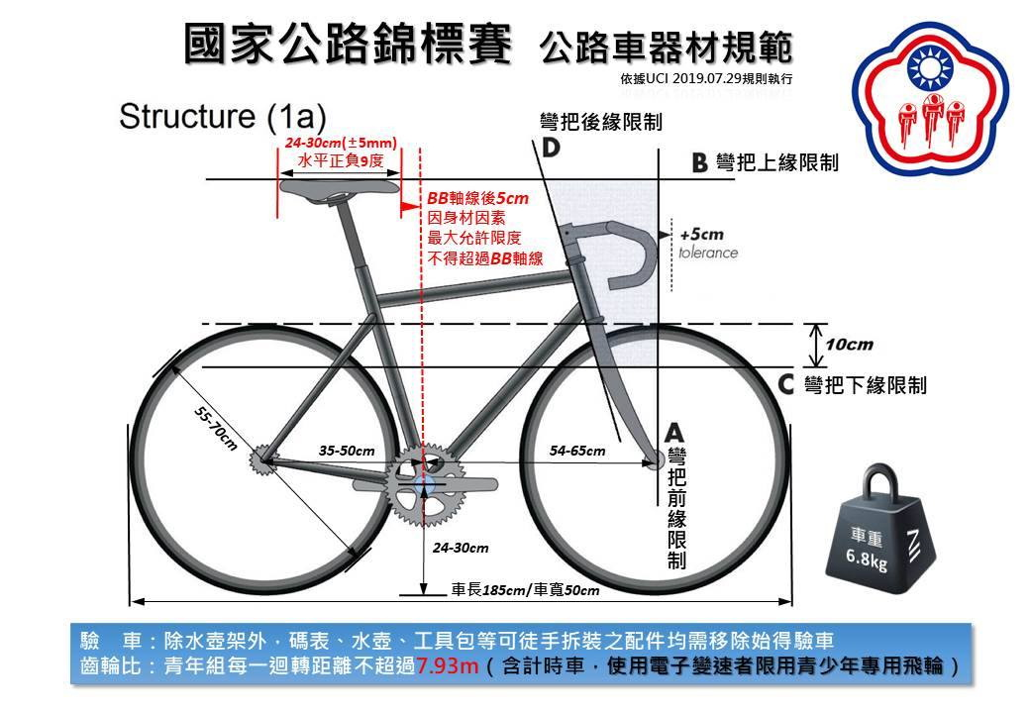

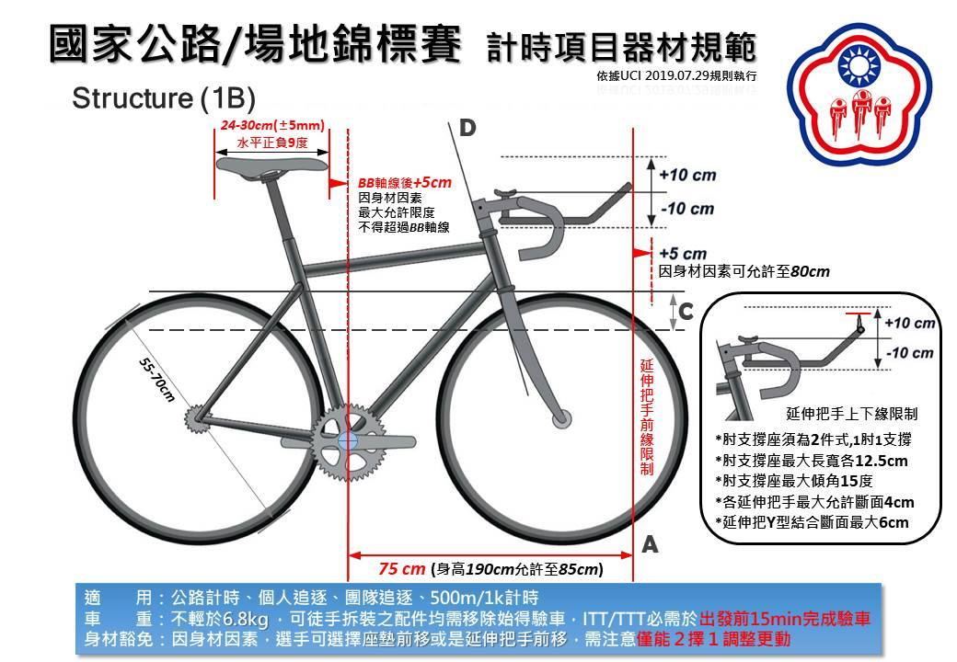

- 參賽者於賽前，請務必詳實檢查競賽車輛零件組裝及胎壓狀況，將競賽車輛保持最佳狀 況，以策安全
- 器材、齒比相關規定：
個人計時賽/公路賽:
項目 |  | 齒輪比 |  | 計時車架 |  | 碟輪.刀輪 |  | 輪框高限50mm
小男11~12歲組 | 6.24m |  | 可以使用 |  |  |  | 限50mm
小女11~12歲組 | 6.24m |  | 可以使用 |  |  |  | 限50mm
※男少17歲組 | 7.93  (限用青年專用飛輪，最小齒片為14齒) |  | 可以使用 |  | 可以使用
※女少17歲組 |  |  | 可以使用 |  | 可以使用
男少16歲組 |  |  | 可以使用 |  |  |  | 限50mm
女少16歲組 |  |  | 可以使用 |  |  |  | 限50mm
男少15歲組 |  |  | 可以使用 |  |  |  | 限50mm
女少15歲組 |  |  | 可以使用 |  |  |  | 限50mm
男少14歲組 |  |  | 可以使用 |  |  |  | 限50mm
女少14歲組 |  |  | 可以使用 |  |  |  | 限50mm
男少13歲組 |  |  | 可以使用 |  |  |  | 限50mm
女少13歲組 |  |  | 可以使用 |  |  |  | 限50mm

- 競賽車輛不可輕於6.8KG。
- 因競賽路線路幅的限制，個人公路賽及個人公路計時賽各隊需自備機車跟隨，每隊僅允許一部隊機車下場，騎士或乘坐者皆須戴安全帽。隊機車禁止通過終點線。
二十一、頒獎典禮：
- 頒發優勝前六名，優勝選手必須穿著整齊運動服與運動鞋親自出席頒獎典禮，無故不到者，將取消名次及成績，由下一位選手遞補。
- 頒發團體總錦標，優勝隊伍務必派代表整齊運動服與運動鞋出席頒獎典禮，無故 不到者，將取消團體總錦標名次，由下一隊遞補。
二十二、申 訴：
- 程序 ─ 應由單位領隊或教練，於30分鐘內，簽字以書面向大會審判委員會正式提出，並以審判委員會判決為終決，提出申訴，同時繳交保證金新臺幣伍仟元整，申訴不成時沒收其保證金充作大會基金。
- 如未經上述程序提出申訴以致干擾比賽進行，將由審判團採取適當處分，以維競賽之進行。
二十三、本賽事為競賽活動，有一定難度，參賽者應自行注意身體健康情況並衡酌參加強度競賽可能產生之風險。如有高血壓、心血管疾病、心臟病、糖尿病、癲癇症、氣喘等狀況、或有其他疾病而不適合激烈運動者，請衡量自身狀況報名參賽，對於其因此所生之事故，主辦單位不負任何賠償責任
二十五、參賽者請詳閱賽事相關簡章、參加須知，瞭解相關提醒事項、賽事規定及注意事項，簽署「切結書」、如有顧慮、或無法同意賽事風險切結書之內容者請勿報名參加。
二十六、大會裁判人員有權視參賽者體能狀況及道路安全等狀況，決定中止落後距離過長之參賽者暫停或中止活動，參賽者不得異議
二十七、賽事將近如遇颱風或其他不可抗力之天災或事況，由於大會以安全為考量，有權決定是否取消或改期，則報名費將不受理退費。
二十二、性騷擾申訴管道如下:
電話: 07-3556978 傳真: 07-3556962
電子信箱: cycling.org.tw@gmail.com
申訴信箱地址: 81165高雄市楠梓區旗楠路160號(自由車場左側)
二十八、本競賽規程如有未盡事宜得隨時修正並報體育署備查後公佈之。

